9. razred: KEMIJA – pouk na daljavo
Torek, 21. 4. 2020 Zaporedna ura: 10., 11./56., 57.
Četrtek, 23. 4. 2020 (namesto bio)

Danes boš nadaljeval z učenjem o maščobah. V prejšnjih urah si se že navadil, da so maščobe različnega izvora in različnih agregatnih stanj, da poznamo nasičene in nenasičene maščobe ter, da so maščobe estri, ki nastanejo med alkoholom glicerolom in maščobnimi kislinami.
- Ponovi o nasičenosti in nenasičenosti maščobnih kislin v i-učbeniku na povezavi:
https://eucbeniki.sio.si/kemija9/1103/index2.html
Oglej si tudi poskus.

Nova snov: Maščobe – prepoznavanje, lastnosti, pokvarljivost

- Reakcija nasranka maščobe

Ponovi o maščobah iz prejšnje ure.

Glede na to, da ima glicerol (alkohol) 3 hidroksilne skupine (OH), se na vsako OH skupino veže 1 maščobna kislina. Skupno torej 3. Od glicerola se odcepijo trije vodiki, vsaka maščobna kislina pa prispeva OH del. Tako se skupno odcepijo 3 molekule vode, nastane pa maščoba ali triglicerid, ki ima tri estrske skupine. Reakcija je estrenje.

FORMULA MOLEKULE MAŠČOBE (maščoba ali triglicerid):

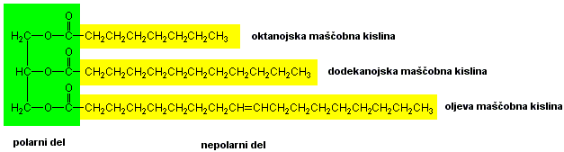

V tej maščobi so vezane tri različne maščobne kisline.
So nasičene ali nenasičene?
Bi znal zapisati formule kislin, ki sestavljajo zgornjo maščobo? Napiši.

Vidimo, da imajo maščobe večji del molekule nepolaren.
Kaj lahko iz tega sklepamo? So maščobe v vodi topne? Pojasni odgovor.

- Lastnosti maščob

S pomočjo spletnega i-učbenika na spodnji povezavi, razloži in zapiši v zvezek:

HIDROGENIRANJE maščob –
SHRANJEVANJE maščob –
ŽARKOST (KVARJENJE) maščob –
PREGREVANJE maščob -

https://eucbeniki.sio.si/kemija9/1271/index.html

- Sedaj znaš odgovoriti na spodnja vprašanja?

Na kaj so občutljive maščobe?
Kaj se zgodi z olji pri višjih temperaturah?
V čem je razlika med maslom in margarino?
Kako pridobivamo margarino? Kaj se pri tem zgodi z rastlinskimi olji?

- Svoje znanje preveri z nalogami v i-učbeniku.

- Poglavje o maščobah zaključujemo. Poglej spodnje trditve in z barvami semaforja ovrednoti svoje znanje (zelena – znam, oranžna – mi še ne gre dobro, rdeča – ne znam).

Razumem, kakšne so lastnosti maščob.
Razumem delitev maščob glede na agregatno stanje in glede na izvor.
Zanam podati tudi primere le-teh.
Razumem, da so maščobe estri glicerola in maščobnih kislin.
Znam napisati racionalno formulo glicerola.
Znam pojasniti razliko med nasičenimi in nenasičenimi maščobnimi kislinami.
Znam razložiti povezavo med nasičenimi in nenasičenimi maščobnimi kislinami in agregatnim stanjem maščobe.
Iz daljše zapisane racionalne formule znam na kratko zapisati maščobno kislino.

- Upam, da je zgoraj več zelene, kot oranžne in rdeče barve. Če se motim, ti ne preostane drugega, kot da se še zagrizeš v snov in se učiš.

Če imaš kakršnokoli vprašanje s snovjo, mi piši na mail. Po počitnicah začnemo z ocenjevanjem.

